附件陸-1
114學年度
課程計畫
校訂(彈性學習)課程計畫(統整性主題/專題/議題探究或其他類課程類型)
課程名稱：閱讀數學
課程類型：█統整性主題/專題/議題探究課程(註8) □技藝課程(註1) □其他類課程(註2)
授課年級：九年級上學期
課程所跨之領域/科目：■國語文 □英語文 █數學 █社會 □自然科學 █藝術 █綜合 □健體 □科技
課程目標：為培養學生邏輯思考與解決問題的能力，能運用所學的解題策略，認識問題核心，並學習選擇、分析、評估問題，利用數學知識辨識解題途徑與工具，對日常生活的問題能評估可行性及價值性。
對應學校課程願景/校本素養指標：
1.根據探究的過程可以獲得可行方案與結論，並計畫適切的行動解決問題(多-解-3)
2.能應用合作學習的方式發展團隊互助的精神與小組共同完成指定的任務(人-互-3)
3.能運用各種策略或資源，探索新知並持續學習(終-主-3)
表現任務（總結性評量）：學生能選定感興趣的主題，利用相關的數學方法探究策略，並蒐集、分析、評估資料，並制訂適切的標題，描述質的結論。
評量機制（含評量方式及比例）： 1、觀察（50％）：學習單。2、發表（50％）：分組報告。
週次 | 課程/單元主題 | 學生學習重點/教師教學重點與策略/教學進度 | 學習資源 | 協同領域/科目之授課教師（註3） | 議題融入  （註4）
1～2 | 主題一：  相似形的AI應用作圖 | 學生能操作ChatGPT選定並介紹旅遊景點以啟發自我成長與自主學習，以景點間的地理位置規劃動線，且調查旅遊景點的花費及交通費用，含使用套票方式以適應現代交通網旅遊。 | 自製投影片&學習單 |  | 法定：數學-交通安全-2  法定：數學-戶外教育-2
3～5 | 主題二：  碎形 | 美術館認識活動---台南美術館  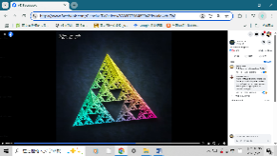  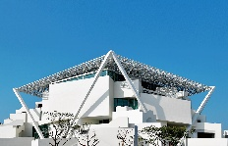  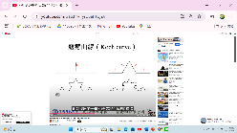  能理解碎形的意義，進而觀察生活中碎形，體會數學的藝術之美。製作多樣碎形圖形，小組討論與發表。藝術的數學密碼 Ch 10. 數學美術館 (三)：碎形 - 碎形是什麼？ / 徐惠莉 | 網路資源https://www.youtube.com/watch?v=ysD5aHP3jYA  https://www.facebook.com/Ciencias.TV/videos/633807909469942?locale=zh_TW |  | 【數學-藝術-1】
6～7 | 主題三：  愛河流行音樂中心的高度 | 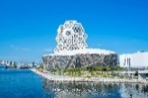  透過實地詳測，利用相似形比例線段測量建築物高度，並列式計算各項數值，閱讀世界各國網路藝術建築文獻所列建築物高度做為比較，探索建築物高度與當地地理環境的關係。 | 自製投影片&學習單 |  | 【數學-社會-1】
8～9 | 主題四：  邏輯推理  - 活化學生的推理力，  字關聯性問題。  - 利用文氏圖，解決較複雜的數字邏輯問題。 | 台灣好行--旅遊規劃活動  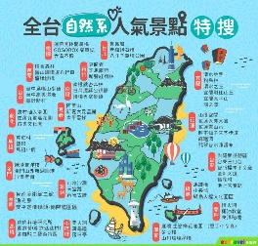  利用文氏圖與問卷分組討論規畫網路旅遊的喜好與景點，各組完成旅遊景點特色喜好問卷，再全體討論各項旅遊景點統計，透過文氏圖分析各項的人數表。 | 自製投影片&學習單 |  | 【數學-綜合-戶外-1】
10～11 | 主題五：  時鐘數字設計 | 時鐘藝術欣賞活動---時鐘數字設計  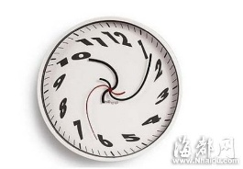  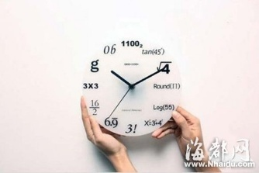  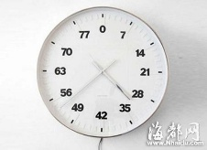  網路搜尋數字的藝術之美為素材，各自設計時鐘外觀。 | 自製投影片&學習單 |  | 【數學-藝術-1】
12～13 | 主題六：  唐詩選詞遊戲 | 唐詩選字欣賞活動  利用唐詩三百首讀本與網路搜尋，選詞與搭配不同同的組合，各自造詩並逐一唸出自造的詩，各組發表與欣賞。各組並解析每一首詩的意境與意涵，然後重新組合另一首新詩，分組發表後票選出色的作品。 | 自製投影片&編撰選詞學習單 |  | 【數學-國語文-1】
14～15 | 主題七：  大樓容積估算 | 分組蒐集各式各樣的大樓或建築物，以立方公尺為單位，估算建築物的容積(水泥牆壁忽略不計)。  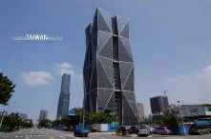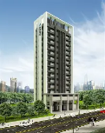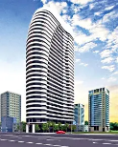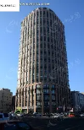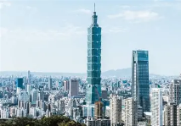 | 自製投影片&撰拼圖學習單 |  | 【數學-藝術-1】
16～17 | 主題八：  球場容積估算 | 分組蒐集各式各樣的球場，以平方公尺為單位，估算球場的面積(所有綠草地可用面積)。  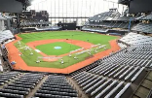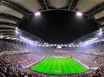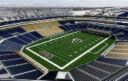 | 自製投影片&面積估算學習單 |  | 【數學-藝術-1】
18～19 | 主題九：  賓果方根的真面目 | 利用隨機電子抽籤機，選取4位數字，各組按鍵選取一數字，輪流選取並利用計算紙估算其正平方根的整數值。每一回合以最接近的一組或若干組得分，進行10個回合，將正確值與估算值的差額繪成直方統計圖，計算直方圖的面積(寬高均以每單位1公分計算)，面積數值愈小者為優勝(誤差愈小)!  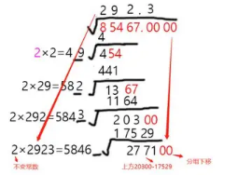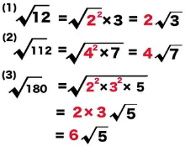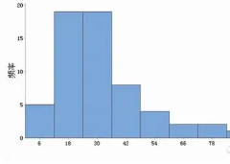 | 自製投影片&編撰直方圖學習單 |  | 【數學-藝術-1】
20～21 | 主題十：  課本閱讀搶答 | 【課程描述】利用本學期課本內容進行搶答  1.檢查學生是否精讀本學期課本內容，包含插圖、圖表與說明，進行讀題搶答。  2.分組搶答，每組兩人，各組計分表張貼在黑板以徵公信。  【實施方法】 1.老師重點複習本學期已學過的單元及應用運算法則；另複習延伸定理內涵及應用等。  2.學生可練習例題及問題討論。  3.試題評量前置檢測學生了解程度。  4.分組合作解題方式以啟發學習動機。 | 自製投影片&編撰搶答題庫 |  | 【生涯發展教育】
註1：倘開設「技藝課程」者，亦可適用本表件。
註2：其它類課程係指本土語文/新住民語文、服務學習、戶外教育、班際或校際交流、自治活動、班級輔導、學生自主學習等各式課程，以及領域學習扶助課程。(惟考量社團活動及班級自治活動課程運作模式特殊，上述二類課程可運用附件陸-2-2簡易書寫及合併)
註3：此欄係指本課程若有規劃符合106年10月26日臺教授國字第1060091824號函「國民中學及國民小學實施跨領域或跨科目協同教學參考原則」第四點之協同教學型態，則寫入參與協同教學之教師相關資訊。其形態如下：（一）二以上領域或跨科目之協同：二以上領域或跨科目之成員共同進行教學（二）主題式協同：針對特定主題，組織相關領域或科目之成員共同進行教學（三）其他符合跨領域或跨科目協同教學精神之型態。
註4：「議題融入」之標示方式:法定/課綱：領域-議題-(議題實質內涵代碼)-時數
（一）法定議題：法定議題：性別平等教育、環境教育課程、海洋教育、生涯發展教育（含職業試探、生涯輔導課程）、性侵害防治教育課程、交通安全教育、反毒認知教學、家庭暴力防治教育、低碳環境教育、愛滋病宣導、健康飲食教育、水域安全宣導教育課程、登革熱防治教育、全民國防教育、兒童權利公約、兒童及少年性剝削防制教育。
（二）課綱議題：性別平等、環境、海洋、家庭教育、人權、品德、生命、法治、科技、資訊、能源、安全、防災、生涯規劃、多元文化、閱讀素養、戶外教育、國際教育、原住民族教育。
註5：依「高雄市國民中學學生成績評量補充規定」略以：「六、學生彈性學習課程學期評量成績之評定方式以質性描述為主。如以量化數據方式應以等第方式呈現，計算方式如下：(一)平時評量應以多元評量方式辦理，其中紙筆測驗不得高於百分之四十。(二)有實施定期評量者，其占學期總成績不得超過百分之四十。」
註6：全年級或全校且全學期使用之自編教材應送學校課程發展委員會審查。
註7：九年級第二學期須規劃學生畢業考後或國中會考後至畢業前課程活動之安排。
註8：依據教育部國民及學前教育署110年6月15日發布之「國民小學及國民中學教育階段之彈性學習課程補充說明(如附件四)」第4點說明:「統整性主題/專題/議題探究課程」包含以主題、議題為中心，或專題探究的跨領域/科目課程類型，著重學習內容的統整性與探究性。教師應引導學生進行知能整合與生活實踐，並適切結合各項議題。建議以跨領域/科目方式規劃及發展，不宜以單一領域/科目結合議題開設，俾強化知能整合與生活運用能力。倘以單一領域/科目課程設計結合議題時，應規劃於領域學習課程實施。

附件陸-1
114學年度
課程計畫
校訂(彈性學習)課程計畫(統整性主題/專題/議題探究或其他類課程類型)
課程名稱：閱讀數學
課程類型：█統整性主題/專題/議題探究課程(註8) □技藝課程(註1) □其他類課程(註2)
授課年級：九年級下學期
課程所跨之領域/科目：█國語文 □英語文 █數學 □社會 □自然科學 ■藝術 ■綜合 □健體 □科技
課程目標：為培養學生邏輯思考與解決問題的能力，能運用所學的解題策略，認識問題核心，並學習選擇、分析、評估問題，利用數學知識辨識解題途徑與工具，對日常生活的問題能評估可行性及價值性。
對應學校課程願景/校本素養指標：
1.根據探究的過程可以獲得可行方案與結論，並計畫適切的行動解決問題(多-解-3)
2.能應用合作學習的方式發展團隊互助的精神與小組共同完成指定的任務(人-互-3)
3.能運用各種策略或資源，探索新知並持續學習(終-主-3)
表現任務（總結性評量）：學生能選定感興趣的主題，利用相關的數學方法探究策略，並蒐集、分析、評估資料，並制訂適切的標題，描述質的結論。
評量機制（含評量方式及比例）： 1、觀察（50％）：學習單。2、發表（50％）：分組報告。
週次 | 課程/單元主題 | 學生學習重點/教師教學重點與策略/教學進度 | 學習資源 | 協同領域/科目之授課教師（註3） | 議題融入  （註4）
1～2 | 主題一：  奇妙的數形金字塔 | 搜尋世界各地的金字塔或類似金字塔的建築，搭配巴斯卡三角形 ，探索金字塔的高度並觀賞巴斯卡三角形的總和。  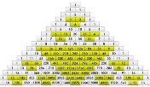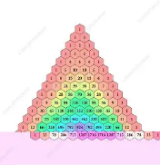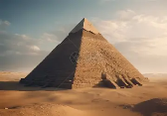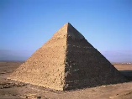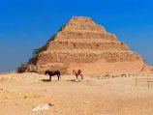 | 自製投影片&學習單  網路資源:https://www.youtube.com/watch?v=ysD5aHP3jYA  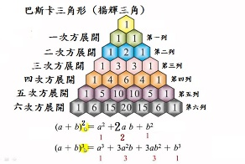 |  | 【數學-藝術-1】
3～4 | 主題二：  摺紙的對稱藝術 | 利用色紙剪輯對稱圖形，欣賞對稱的藝術圖形。  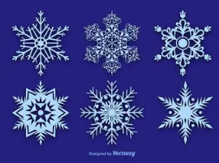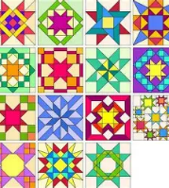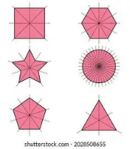 | 自製投影片&學習單 |  | 【數學-藝術-1】
5～12 | 主題三：  世紀建築 | 各組收集世界各地的世紀建築，分組報告世紀建築的特色與結構。  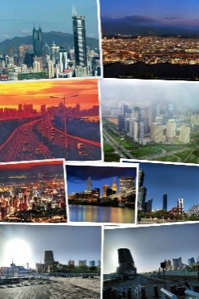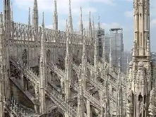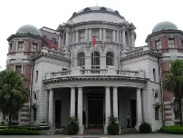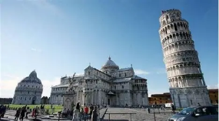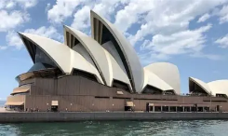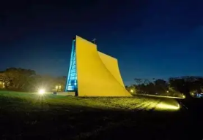 | 自製投影片&分組報告學習單 |  | 【數學-國語文-1】
13～17 | 主題六：  正方形與非正方形 | 收集生活中的正方形用品與非正方形用品，分組進行與報告，收集愈多者獲勝。  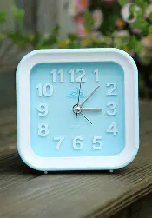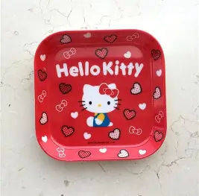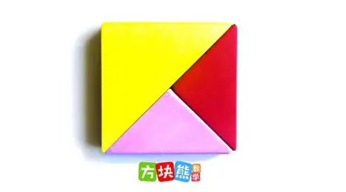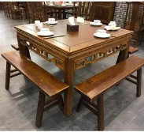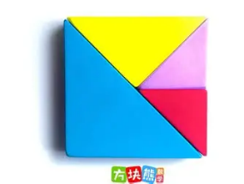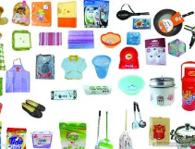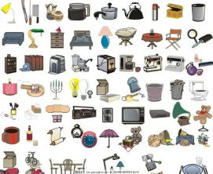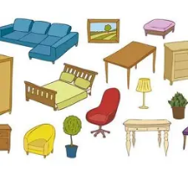 | 自製投影片&編撰正方形與特殊形學習單 |  | 【數學-綜合-1】
註1：倘開設「技藝課程」者，亦可適用本表件。
註2：其它類課程係指本土語文/新住民語文、服務學習、戶外教育、班際或校際交流、自治活動、班級輔導、學生自主學習等各式課程，以及領域學習扶助課程。(惟考量社團活動及班級自治活動課程運作模式特殊，上述二類課程可運用附件陸-2-2簡易書寫及合併)
註3：此欄係指本課程若有規劃符合106年10月26日臺教授國字第1060091824號函「國民中學及國民小學實施跨領域或跨科目協同教學參考原則」第四點之協同教學型態，則寫入參與協同教學之教師相關資訊。其形態如下：（一）二以上領域或跨科目之協同：二以上領域或跨科目之成員共同進行教學（二）主題式協同：針對特定主題，組織相關領域或科目之成員共同進行教學（三）其他符合跨領域或跨科目協同教學精神之型態。
註4：「議題融入」之標示方式:法定/課綱：領域-議題-(議題實質內涵代碼)-時數
（一）法定議題：法定議題：性別平等教育、環境教育課程、海洋教育、生涯發展教育（含職業試探、生涯輔導課程）、性侵害防治教育課程、交通安全教育、反毒認知教學、家庭暴力防治教育、低碳環境教育、愛滋病宣導、健康飲食教育、水域安全宣導教育課程、登革熱防治教育、全民國防教育、兒童權利公約、兒童及少年性剝削防制教育。
（二）課綱議題：性別平等、環境、海洋、家庭教育、人權、品德、生命、法治、科技、資訊、能源、安全、防災、生涯規劃、多元文化、閱讀素養、戶外教育、國際教育、原住民族教育。
註5：依「高雄市國民中學學生成績評量補充規定」略以：「六、學生彈性學習課程學期評量成績之評定方式以質性描述為主。如以量化數據方式應以等第方式呈現，計算方式如下：(一)平時評量應以多元評量方式辦理，其中紙筆測驗不得高於百分之四十。(二)有實施定期評量者，其占學期總成績不得超過百分之四十。」
註6：全年級或全校且全學期使用之自編教材應送學校課程發展委員會審查。
註7：九年級第二學期須規劃學生畢業考後或國中會考後至畢業前課程活動之安排。
註8：依據教育部國民及學前教育署110年6月15日發布之「國民小學及國民中學教育階段之彈性學習課程補充說明(如附件四)」第4點說明:「統整性主題/專題/議題探究課程」包含以主題、議題為中心，或專題探究的跨領域/科目課程類型，著重學習內容的統整性與探究性。教師應引導學生進行知能整合與生活實踐，並適切結合各項議題。建議以跨領域/科目方式規劃及發展，不宜以單一領域/科目結合議題開設，俾強化知能整合與生活運用能力。倘以單一領域/科目課程設計結合議題時，應規劃於領域學習課程實施。

